RENCANA PELAKSANAAN PEMBELAJARAN DARING

SATUAN PENDIDIKAN : TK Hayati Sholihah Banjarmasin
TEMA/Sub. Tema : Alam semesta /Gejala Alam / Hujan
KELAS / SEMESTER : B/2
MATERI POKOK : Bermain Tepuk “hujan”
ALOKASI WAKTU : 07.30 – 09.00
GURU : Jaliah
Email : Jaliah1966.2021@gmail.com

A. Kompetensi Inti (KI)
KI (1) Menerima ajaran yang dianutnya
KI (2). Memiliki perilaku hidup sehat, rasa ingin tahu, kreatif dan estetis, percaya diri, disiplin, mandiri, peduli, mampu bekerjasama, mampu menyesuaikan diri , jujur dan santun dalam berinteraksi dengan keluarga, guru dan atau pengasuh dan teman.

KI-3. Mengenali diri, keluarga, teman, pendidik dan/atau pengasuh, lingkungan sekitar, teknologi, seni, dan budaya di rumah, tempat bermain dan satuan PAUD dengan cara: mengamati dengan indra (melihat, mendengar, menghidu, merasa,
meraba); menanya; mengumpulkan informasi; mengolah
informasi/mengasosiasikan,dan mengkomunikasikan melalui kegiatan bermain
KI-4. Menunjukkan yang diketahui, dirasakan, dibutuhkan,dan dipikirkan melalui bahasa, musik, gerakan, dan karya secara produktif dan kreatif, serta mencerminkan perilaku anak berakhlak mulia
- Kompetensi Dasar (KD) , Indikator Pencapaian Kompetensi

NO | KD | Indikator Pencapaian Kompetensi
1 | 1.1 Mempercayai adanya Tuhan melalui Ciptannya  2.5 Memiliki perilaku yang mencerminkan sikap percaya diri  3.1 Mengenal kegiatan beribadah sehari-hari 4.1 Melakukan kegiatan beribadah sehari-hari dengan tuntunan orang dewasa  3.5 Mengetahui cara memecahkan masalah sehari-hari dan berperilaku kreatif  4.5 Menyelesaikan masalah sehari-hari secara kreatif  3.15 Mengenal berbagai karya dan aktivitas seni | Mengetahui sifat Tuhan sebagai pencipta, mengenal ciptaan-ciptaan Tuhan, membiasakan mengucapkan  kalimat pujian terhadap ciptaan Tuhan  Cara memberi salam , dan tertib dalam peraturan  Doa-doa (doa sebelum dan sesudah belajar)  Menyelesaikan masalah dengan kreativ  Membuat berbagai hasil karya dan aktivitas seni gambar dan lukis, seni suara, seni musik, karya tangan dan lainnya
 | 4.15 Menunjukkan karya dan aktivitas seni dengan menggunakan berbagai media | Menampilkan hasil karya seni
2 | Kompetensi Pengetahuan  Memahami bahasa ekspresif(mengungkapkan  bahasa secara verbal dan non verbal) | Mengungkapkan keinginannya, menceritakan, kembali,bercerita tentang apa yang sudah dilakukannya,
3 | Kompetensi Ketrampilan  4.11 Menunjukkan Kemampuan berbahasa ekspresif (mengungkapkan bahasa secara  verbal dan non verbal) | Mengungkapkan perasaan emosinya dengan melalui bahasa secara tepat., Menggunakan buku untuk berbagai kegiatan

- Tujuan Pembelajaran
Setelah melakukan aktivitas diharapkan anak dapat :

  - Menyebutkan macam – ciptaan Tuhan

  - Menumbuhkan kemampuan berkomunikasi, tanggung jawab
  - Menciptakan “ Tepuk hujan “ sendiri
  - Menguasai kosa kata tentang terjadinya hujan
  - Bermain sains terjadinya hujan

- Materi Pembelajaran

  - Peoses terjadinya hujan (Sains)
  - Tata tertib permainan
  - Mengembangkan kosa kata proses hujan
  - Tepuk hujan

- Metode Pembelajaran
  - Tanya Jawab
  - Demonstrasi
  - Praktek langsung
  - Pemberian Tugas
- Media Pembelajaran
  - Gambar proses terjadinya hujan
  - Tepuk hujan
  - Video proses terjadinya hujan
- Langkah – langkah Kegiatan Pembelajaran
Tahap Pembelajaran | Kegiatan Pembelajaran | Alokasi Waktu
A. Kegiatan Pendahuluan
Pendahuluan  (Persiapan Orientasi) | - Penerapan SOP Pembukaan  - Doa , Salam (NAM) religius |  | 07.30 – 07.40
Apersepsi  Literasi digital | - Ceramah tentang ciptaan Tuhan  - Mengamati proses terjadinya hujan  (melihat vidio ) |  | 07.40 - 07.50 Critical thinking, creativity
Motivasi  Literasi Budaya &  Kewargaan | - Menyanyi lagu daerah “langite mendung udane mudhun “  - Mengenalkan kegiatan & aturan bermain (nasionalis) |  | 07.50 – 08.00
B. KEGIATAN INTI
Area Matematika Literasi Numerasi | - Menyusun urutan gambar proses terjadinya hujan / memberi angka 1 - 4 ( kognitif) mandiri | 08.00 – 08.50  Transfer knowledge
Area Baca Tulis literasi baca tulis | - Mengembangkan kosa kata tentang proses terjadinya hujan / mengkarakteristikan (bahasa) integritas
Area Seni | - Praktek langsung / membuat ‘ Tepuk hujan” ( fisik motorik)  kerjasama/gotong royong (guru dan anak tanya jawab)
Area Sains  Literasi sains | - Praktek langsung membuat hujan  (sains ) Mandiri
C. KEGIATAN PENUT UP
Recalling Penutup | - Menceritakan kgt yang telah dilakukan, kendala dan solusi serta menunjukkan hasil karyanya  - Menginformasikan kegiatan untuk besok  - Penerapan SOP penutupan  - Doa, salam | 08.00 – 09.00  Problem solving

- PENILAIAN
a. Tehnik Penialaian
    - Sikap

      - Membaca doa

      - Mengenal ciptaan Tuhan
      - Memberi/ menjawab salam
      - Mendengarkan penjelasan guru
    - Pengetahuan
      - Menyusun urutan hujan
      - Menguasai kosa kata tentang proses terjadinya hujan
      - Membuat tepuk hujan
      - Dapat praktek langsung percobaan sains

- Remedial :
      - Menanyakan perasaan setelah bermain
      - Mengulang kembali Tepuk Hujan
      - Menceritakan kembali proses terjadinya hujan

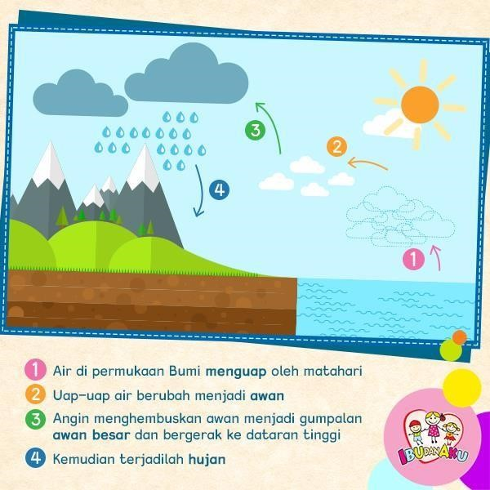

Gambar proses terjadinya hujan Sains eksperimen membuat
hujan :
- Menyiapkan bahan/ alat

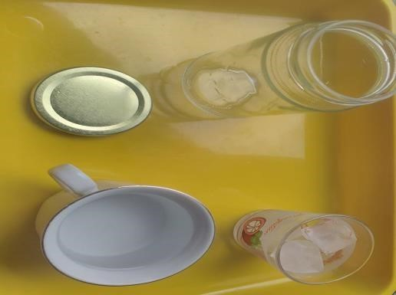
bahan : air panas, toples, tutup toples, es batu

- Melakukan percobaan membuat awan
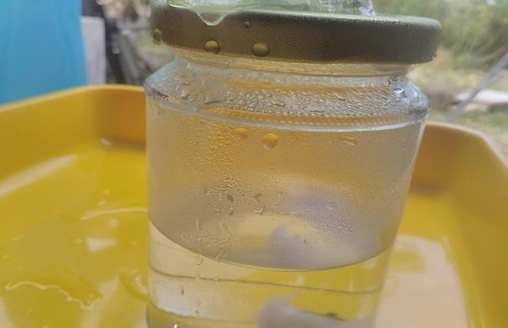
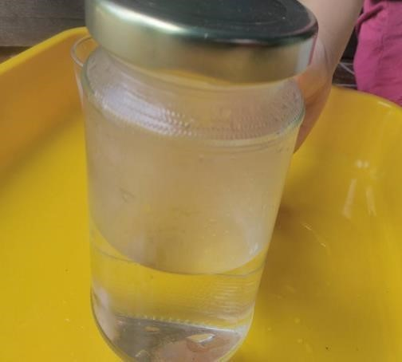
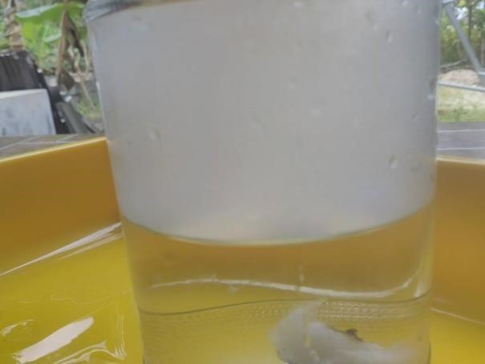
air panas dimasukan kedalam toples, uap belum banya

Uap air panas naik ke atas. Terciptalah “awan”

Setelah diletakkan di es di atasnya, uap tadi berubah jadi tetes air. Disinilah terciptanya “hujan”

